

Villavicencio 07 de febrero del 2022.

Señores,

**Contraloría General de la República - Gerencia Departamental Colegiada del Meta**

ASUNTO: Notificaciones Electrónicas – actualización del estado del proceso.

No. DE PROCESO: Nº PRF-2017-00264

REFERENCIA: RESPONSABILIDAD FISCAL

John Jairo Rodriguez Medina , mayor de edad y vecino de la ciudad de Villavicencio - Meta, identificado con cédula de ciudadanía No. 1006877856 de Villavicencio - Meta, obrando como apoderado de oficio del señor Jaime Mora Gomez , dentro del proceso de la referencia, solicito, acepto y autorizo que se me notifique o comunique cualquier acto administrativo, decisión, requerimiento o información relacionada con el proceso referenciado por medio del siguiente correo electrónico personal E-mail: johnrodriguezm@usantotomas.edu.co.

La anterior autorización se sustenta en la Ley 1437 del 2011 que en su artículo 56 que establece lo siguiente: “ARTÍCULO 56. NOTIFICACIÓN ELECTRÓNICA. Las autoridades podrán notificar sus actos a través de medios electrónicos, siempre que el administrado haya aceptado este medio de notificación. Sin embargo, durante el desarrollo de la actuación el interesado podrá solicitar a la autoridad que las notificaciones sucesivas no se realicen por medios electrónicos, sino de conformidad con los otros medios previstos en el Capítulo Quinto del presente Título. La notificación quedará surtida a partir de la fecha y hora en que el administrado acceda al acto administrativo, fecha y hora que deberá certificar la administración.”

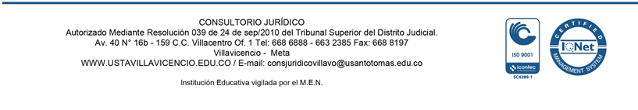



Adicionalmente la presente autorización se fundamenta en artículo 78 numeral 5 del Código General del Proceso, que establece el deber de “Comunicar por escrito cualquier cambio de domicilio o del lugar señalado para recibir notificaciones personales (...)” y el Decreto 806 de 2020, artículo 3 en donde se establece el deber de suministrar el correo electrónico para que “desde allí se originarán todas las actuaciones y desde estos se surtirán todas las notificaciones (...)”

Declaró que conozco y aceptó los términos y condiciones sobre la notificación por medios electrónicos. Por lo tanto, a partir de la fecha de suscripción de la presente autorización, **Contraloría General de la República - Gerencia Departamental Colegiada del Meta** queda facultada para remitir vía correo electrónico cualquier tipo de documento o e información relacionada con el proceso.

Para dar efectos de cumplimiento, me permito dar autorización para la notificación por correo electrónico de las diligencias, comunicaciones y notificaciones proferidas dentro del proceso de la referencia que se deban surtir en su despacho, E-mail: johnrodriguezm@usantotomas.edu.co. con copia al correo [consjuridicovillavo@usantotomas.edu.co](mailto:consjuridicovillavo@usantotomas.edu.co)

Atentamente,

John Jairo Rodriguez Medina

C. C. No. 1006877856

E-mail: johnrodriguezm@usantotomas.edu.co

Estudiante adscrito al Consultorio Jurídico de la Universidad Santo Tomás

